**Banc suédois**

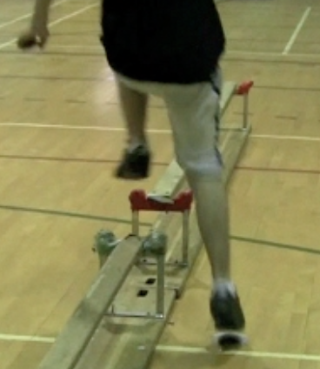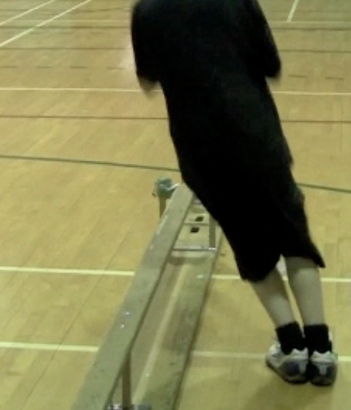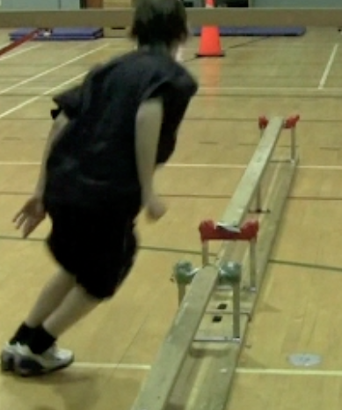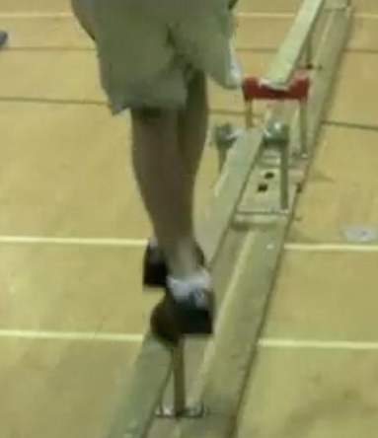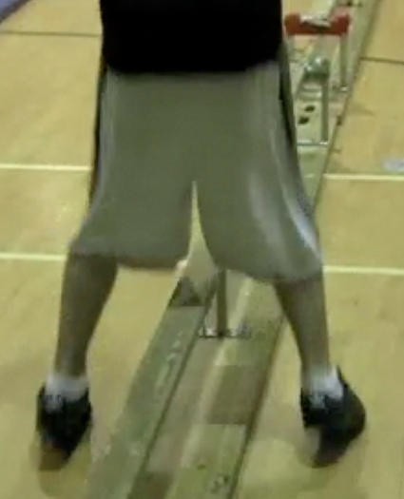

Niveau 1

En course  
gauche-droite

Niveau 2

Pieds à l’écart sol  
pieds collés poutre

Niveau 3

Pieds joints  
gauche-droite

**Échelle au sol**

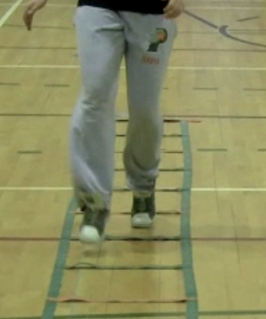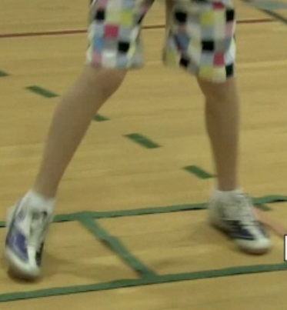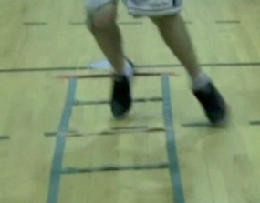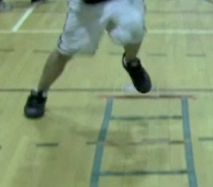

Niveau 3  
  
Gauche-droite

Niveau 1

Devant

Niveau 2

De côté

**Saut du cheval**

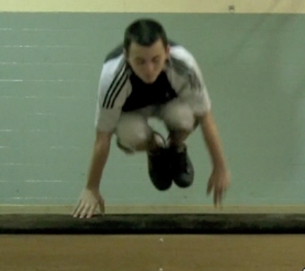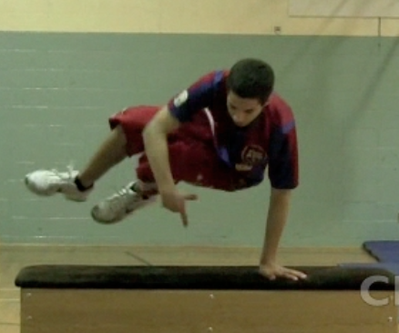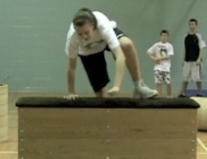

Niveau 3  
  
2 mains

Pieds joints

Niveau 1

1 main

1 pied

Niveau 2

1 main

Pieds de côté

**Espalier**

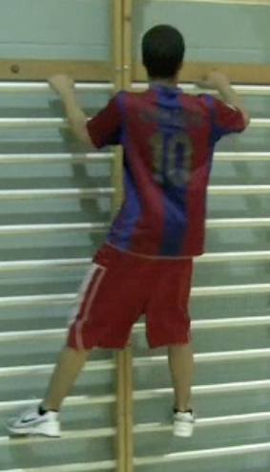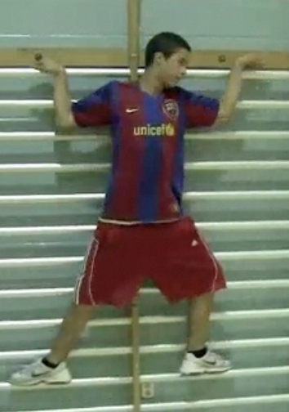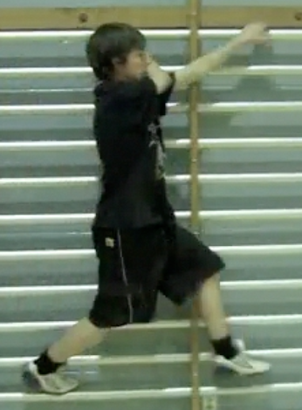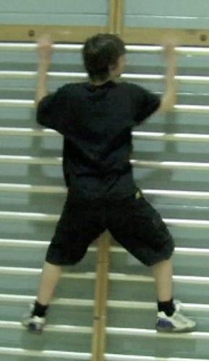

Niveau 1

De face

Niveau 3  
  
En tournant

Niveau 2

De côté

**Poutre en-dessous**

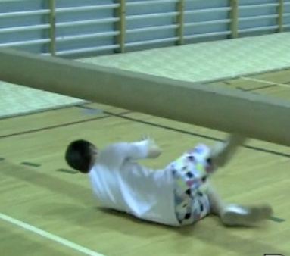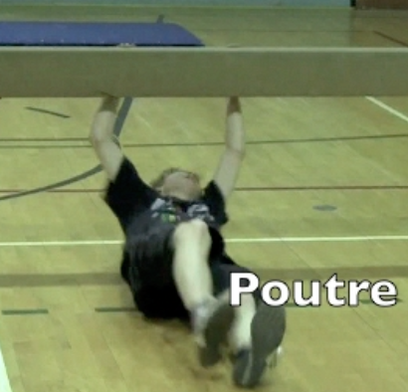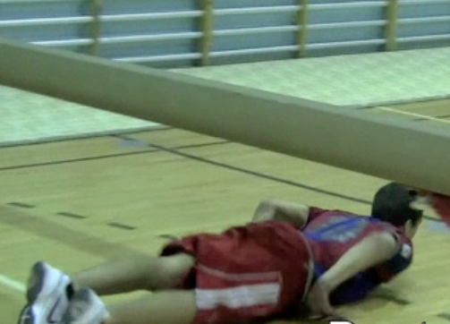

Niveau 1

Rouler au sol

Niveau 3  
  
Sur le dos

Niveau 2

Sur le ventre

**Poutre par-dessus**

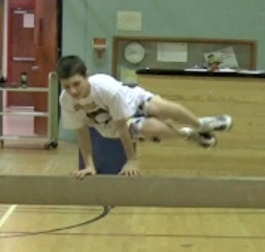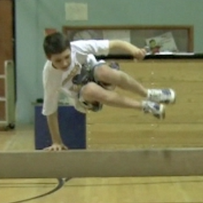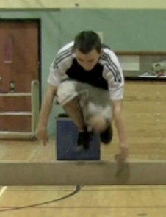

Niveau 1

2 mains

De côté

Niveau 3  
  
2 mains

Pieds joints

Niveau 2

1 main

De côté

**Tremplin-haie + roulade**

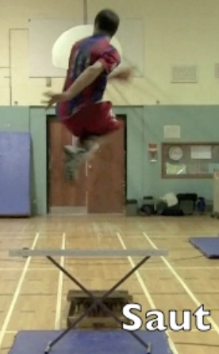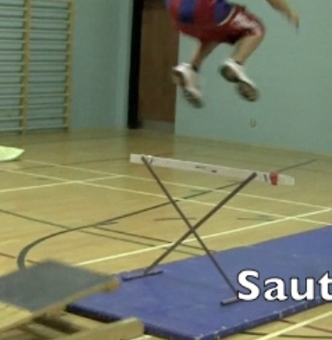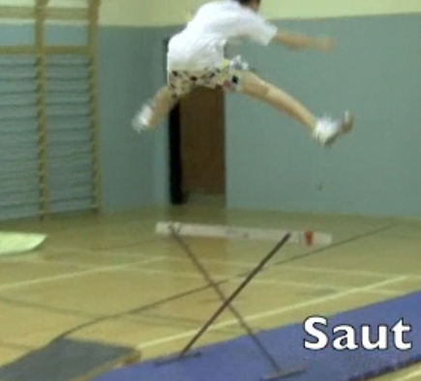

Niveau 1

Pieds rapprochés

Niveau 3  
  
En tournant  
360

Niveau 2

Pieds à l’écart